Задание 8 (цветом выделены задачи из тренировочных вариантов)
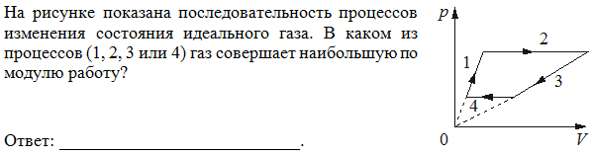

30 вар в1-8
30 вар в13-8
30 вар в21-8
30 вар в23-8
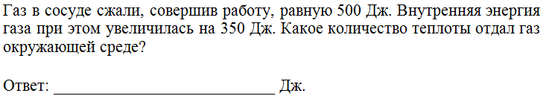
30 вар в7-8
30 вар в11-8
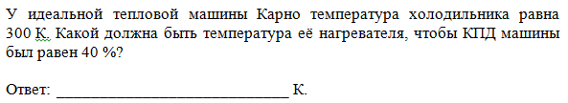
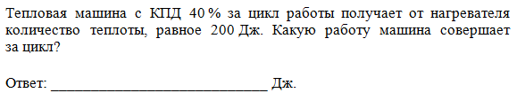
30 вар в5-8
30 вар в15-8
30 вар в17-8
30 вар в19-8
30 вар в29-8

Задания 9 и 10
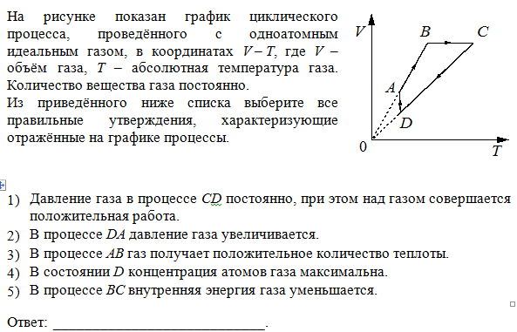
30 вар в1-9
30 вар в11-9
30 вар в15-9
30 вар в17-9
30 вар в3-9
30 вар в23-9
30 вар в3-10
30 вар в27-10
30 вар в29-9
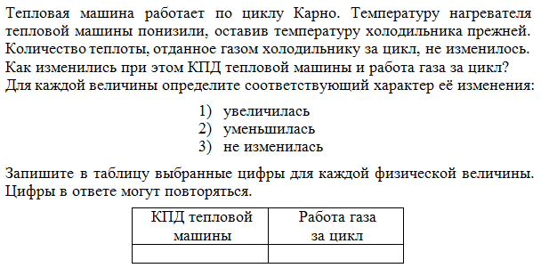
30 вар в25-10

